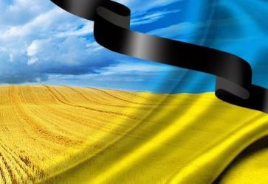
ВИПУСКНИКИ ТА ПРАЦІВНИКИ ПРОФЕСІЙНО-ТЕХНІЧНИХ НАВЧАЛЬНИХ ЗАКЛАДІВ ХМЕЛЬНИЧЧИНИ, ЯКІ ЗАГИНУЛИ ПІД ЧАС ПРОВЕДЕННЯ АНТИТЕРОРИСТИЧНОЇ ОПЕРАЦІЇ
НА СХОДІ УКРАЇНИ
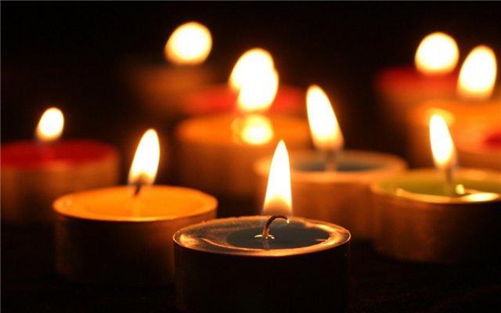

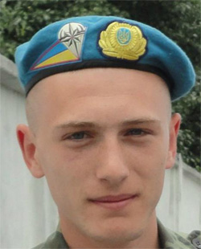
Андріюк Євген Олександрович

Випускник ДПТНЗ «Деражнянський професійний аграрний ліцей»

Дата та місце народження: 17 червня 1993 р., м. Деражня, Хмельницька область.
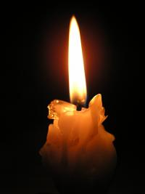
Дата та місце загибелі: 29 серпня 2014 р., с. Новокатеринівка, Старобешівський район, Донецька область.
Звання: Солдат.
Посада: Радіст.
Підрозділ: 8-й окремий полк спеціального призначення.
Обставини загибелі: 21 серпня 2014 р. з власної ініціативи долучився до 3-ї батальйонно-тактичної групи 51-ї механізованої бригади. Загинув 29-го серпня 2014 р під час виходу з Іловайського котла т.зв. «Зеленим коридором» на дорозі в районі с. Новокатеринівка. 2-го вересня тіло Андріюка Є.О. разом з тілами 87 інших загиблих у т.зв. Іловайському котлі було привезено до запорізького моргу. Тимчасово похований на цвинтарі м. Запоріжжя, як невпізнаний герой. Був упізнаний за тестами ДНК. У квітні 2015 р. перепохований.
Сімейний стан: Залишилися батьки.
Місце поховання: м. Деражня, Хмельницька область.
Указом Президента України № 311/2015 від 4 червня 2015 року, "за особисту мужність і високий професіоналізм, виявлені у захисті державного суверенітету та територіальної цілісності України, вірність військовій присязі", нагороджений орденом «За мужність» III ступеня (посмертно).
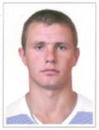
Балюк Михайло Борисович

Випускник Вищого професійного училища № 38
смт. Гриців

Дата та місце народження: 18 вересня 1989 р., с. Микулин, Полонський район, Хмельницька область.
Дата та місце загибелі: 9 лютого 2015 р., с. Логвинове, Артемівський район, Донецька область.
Звання: Солдат.
Посада: Санітар.
Підрозділ: 7-а окрема автомобільна санітарна рота.
Обставини загибелі: Загинув, потрапивши у засідку ДРГ, 9 лютого 2015 року біля с. Логвинове, Артемівський район, Донецька область евакуйовуючі тяжко поранених. Місце поховання: с. Микулин, Полонський район, Хмельницька область.
Указом Президента України № 270/2015 від 15 травня 2015 року, "за особисту мужність і високий професіоналізм, виявлені у захисті державного суверенітету та територіальної цілісності України, вірність військовій присязі", нагороджений орденом «За мужність» III ступеня (посмертно).
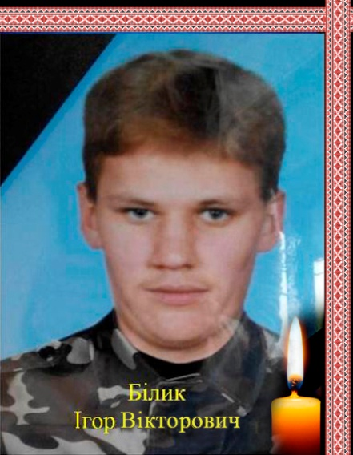
Білик Ігор Вікторович

Випускник Старокостянтинівського
професійного ліцею

Дата та місце народження: 14 лютого 1979 р., м. Старокостянтинів, Хмельницька область.
Дата та місце загибелі: 21 січня 2015 р., Донецький аеропорт.
Звання: Солдат.
Посада: Мінометник.
Підрозділ: 81-а окрема аеромобільна бригада (90-й окремий аеромобільний батальйон).
Обставини загибелі: Загинув 21 січня 2015 р. у бою з російськими збройними формуваннями в районі аеропорту Донецька.
Місце поховання: м. Старокостянтинів, Хмельницька область.
Указом Президента України № 282/2015 від 23 травня 2015 року, "за особисту мужність і високий професіоналізм, виявлені у захисті державного суверенітету та територіальної цілісності України, вірність військовій присязі", нагороджений орденом «За мужність» III ступеня (посмертно).
Нагороджений нагрудним знаком «За оборону Донецького аеропорту» (посмертно).

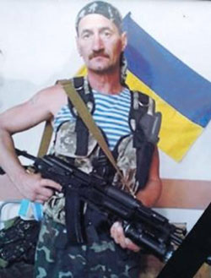
Бойко Петро Леонідович

Працівник Ярмолинецького професійного ліцею

Дата та місце народження: 17 травня 1970 р., с. Коритна, Ярмолинецький район, Хмельницька область.
Дата та місце загибелі: 6 січня 2015 р., с. Нікішине, Шахтарський район, Донецька область.
Звання: Сержант.
Посада: Командир відділення.
Підрозділ: 128-а окрема гірсько-піхотна бригада.
Обставини загибелі: Загинув 6 січня 2015 р. у бою від кулі снайпера поблизу села Нікішине, Шахтарського району, (Донецька область).
Сімейний стан: Залишились батьки.
Місце поховання: с. Москалівка, Ярмолинецький район, Хмельницька область.
Указом Президента України № 282/2015 від 23 травня 2015 року, "за особисту мужність і високий професіоналізм, виявлені у захисті державного суверенітету та територіальної цілісності України, вірність військовій присязі", нагороджений орденом «За мужність» III ступеня (посмертно)

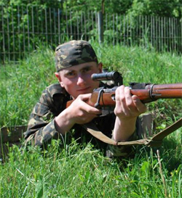
Веремійчук Роман Анатолійович
Випускник Вищого професійного училища
№ 38 смт. Гриців

Дата та місце народження: 4 листопада 1987 р., с. Орепи, Новоград-Волинський район, Житомирська область.
Дата та місце загибелі: 11 серпня 2014 р., с. Степанівка, Шахтарський район, Донецька область.
Звання: Солдат.
Посада: Радіотелефоніст.
Підрозділ: 30-а окрема механізована бригада.
Обставини загибелі: Зник безвісти 11 серпня 2014 р. під час обстрілу з БМ-21 та танків КП бригади в районі с. Степанівка Донецької області. Впізнаний за експертизою ДНК.
Місце поховання: с. Орепи, Новоград-Волинський район, Житомирська область.
Указом Президента України № 270/2015 від 15 травня 2015 року, "за особисту мужність і високий професіоналізм, виявлені у захисті державного суверенітету та територіальної цілісності України, вірність військовій присязі", нагороджений орденом «За мужність» III ступеня (посмертно).

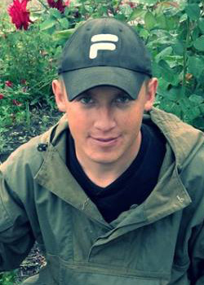
Воронюк Артем Юрійович
Випускник ДПТНЗ «Деражнянський
професійний аграрний ліцей»

Дата та місце народження: 8 серпня 1993 р., с. Слобідка, Деражнянський район, Хмельницька область.
Дата та місце загибелі: 1 березня 2016 р., смт. Тошківка, Попаснянський район, Луганська область.
Звання: Солдат.
Посада:
Підрозділ: 80-а окрема десантно-штурмова бригада.
Обставини загибелі: 1 березня 2016 року 0б 11:40, рухаючись ґрунтовою дорогою уздовж лісосмуги у напрямку смт. Тошківка, під час спроби розвернутися , легко броньований автофургон «Hammer» наїхав на протитанкову міну ТМ-64. Внаслідок підриву загинув Артем.
Місце поховання: с. Слобідка, Деражнянський район, Хмельницька область.
Нагороджений нагрудним знаком «за оборону Луганського аеропорту» (посмертно).

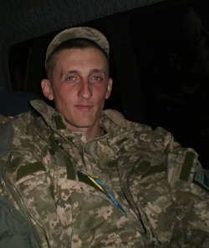
Григорьєв Василь Леонідович

Випускник ДПТНЗ «Деражнянський професійний аграрний ліцей»

Дата та місце народження: 6 листопада 1983 р., м. Деражня, Хмельницька область.
Дата та місце загибелі: 19 січня 2015 р., Донецький аеропорт.
Звання: Солдат.

Посада: Номер обслуги.
Підрозділ: 81-а окрема аеромобільна бригада (90-й окремий аеромобільний батальйон).
Обставини загибелі: Загинув 19 січня 2015 р. у бою з російськими збройними формуваннями в районі аеропорту Донецька.
Сімейний стан: Залишилися дружина та три доньки.
Місце поховання: с. Нижнє, Деражнянський район, Хмельницька область.
Указом Президента України № 270/2015 від 15 травня 2015 року, "за особисту мужність і високий професіоналізм, виявлені у захисті державного суверенітету та територіальної цілісності України, вірність військовій присязі", нагороджений орденом «За мужність» III ступеня (посмертно).
Нагороджений нагрудним знаком «За оборону Донецького аеропорту» (посмертно).

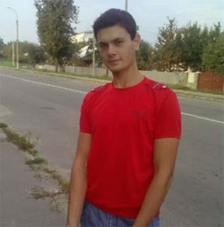
Давидов Олександр Олегович

Випускник Шепетівського професійного ліцею

Дата та місце народження: 4 червня 1994 р., м. Шепетівка, Хмельницька область.
Дата та місце загибелі: 1 липня 2014 р., м. Слов'янськ, Донецька область.
Звання: Солдат.
Посада: Майстер-номер обслуги мінометної батареї.
Підрозділ: 80-а окрема десантно-штурмова бригада.
Обставини загибелі: Загинув від снайперського пострілу під час виконання завдань на блокпосту біля м. Слов'янськ Донецької області.
Місце поховання: м. Шепетівка, Хмельницька область.
Указом Президента України № 631/2014 від 2 серпня 2014 року, "за особисту мужність і високий професіоналізм, виявлені у захисті державного суверенітету та територіальної цілісності України, вірність військовій присязі", нагороджений орденом «За мужність» III ступеня (посмертно).

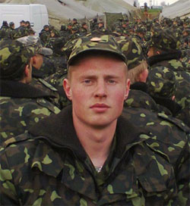
Дзингель Денис Андрійович

Випускник Голосківського професійного
аграрного ліцею

Дата та місце народження: 20 червня 1992 р., с. Русанівці, Летичівський район, Хмельницька область.
Дата та місце загибелі: 12 жовтня 2014 р. (помер від поранень).
Звання: Молодший сержант.
Підрозділ: 51-а окрема механізована бригада.
Обставини загибелі: Помер 12 жовтня 2014 р. у шпиталі від важких осколкових поранень в голову та опіків, отриманих під час виходу з «котла» під Іловайськом наприкінці серпня. Денис був у комі, лікарі Дніпропетровська та Львова більше місяця боролись за його життя.
Сімейний стан: Залишились батьки та брат.
Місце поховання: с. Русанівці, Летичівський район, Хмельницька область.
Указом Президента України № 311/2015 від 4 червня 2015 року, "за особисту мужність і високий професіоналізм, виявлені у захисті державного суверенітету та територіальної цілісності України, вірність військовій присязі", нагороджений орденом «За мужність» III ступеня (посмертно).

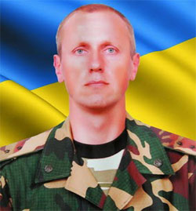
Дияк Павло Станіславович
Випускник ДНЗ «Хмельницький центр професійно-технічної освіти торгівлі та харчових технологій»
Дата та місце народження: 27 листопада 1970 р., м. Хмельницький.
Дата та місце загибелі: 12 липня 2014 р., с. Маринівка, Шахтарський район, Донецька область.
Звання: Прапорщик.
Посада: Старший інструктор.
Підрозділ: Національна академія Державної прикордонної служби.
Обставини загибелі: Прикордонники супроводжували на БТР тіло загиблого Ігоря Момота, під час повернення на місце дислокації о 16:00, рухаючись на БТР в районі прикордонного села Маринівка (Донецька область), підірвались на фугасній мін.
Сімейний стан: Залишилась дружина та дві доньки.
Місце поховання: м. Хмельницький
Указом Президента України № 619/2014 від 26 липня 2014 року, "за особисту мужність і високий професіоналізм, виявлені у захисті державного суверенітету та територіальної цілісності України, вірність військовій присязі", нагороджений орденом «За мужність» III ступеня (посмертно).

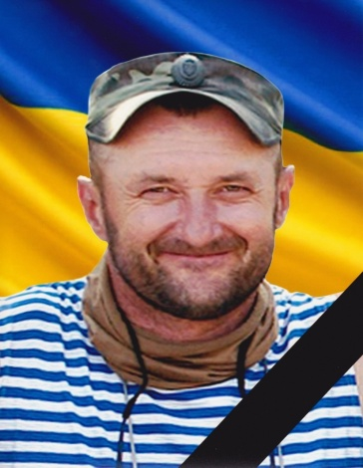
Журавленко Андрій Анатолійович

Випускник ДПТНЗ «Камянець-Подільське вище професійне училище»
Дата та місце народження: 8 лютого 1974 р., м. Кам'янець-Подільський, Хмельницька область.
Дата та місце загибелі: 29 серпня 2014 р., с. Червоносільське, Амвросіївський район, Донецька область.
Звання: Старший солдат резерву.
Посада: Командир відділення.
Підрозділ: 2-й батальйон спеціального призначення НГУ «Донбас».
Обставини загибелі: Ранком 29-го серпня 2014 р., під час виходу т.зв. Зеленим коридором з Іловайського котла, пожежна машина рухалась в автоколоні батальйону "Донбас" з с. Многопілля до с. Червоносільське. На околиці с. Червоносільскепожежна машина натрапила на позицію російського танку Т-72 зі складу 6-ї окремої танкової бригади збройних сил РФ і отримала пряме попадання. Андрій був у кабіні.
Сімейний стан: Залишились дружина та донька.
Місце поховання: м. Кам'янець-Подільський, Хмельницька область.
Указом Президента України № 838/2014 від 31 жовтня 2014 року, "за особисту мужність і високий професіоналізм, виявлені у захисті державного суверенітету та територіальної цілісності України, вірність військовій присязі", нагороджений орденом «За мужність» III ступеня (посмертно).

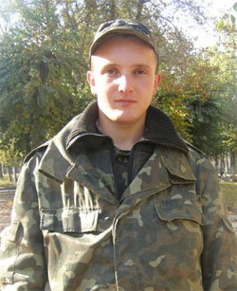
Завальнюк В’ячеслав Віталійович
Випускник Кам’янець-Подільського професійного училища №6
Дата та місце народження: 9 грудня 1990 р., с. Ріпинці, Кам'янець-Подільський район, Хмельницька область.
Дата та місце загибелі: 27 жовтня 2014 р., смт. Станиця Луганська, Станично-Луганський район, Луганська область.
Звання: Солдат.
Посада: Водій.
Підрозділ: 128-а окрема гірсько-піхотна бригада.
Обставини загибелі: Загинув 27 жовтня 2014 р. о 23:00 від кулі снайпера біля смт. Станиця Луганська під час розвантаження машини.
Сімейний стан: Залишились батьки та наречена.
Місце поховання: с. Ріпинці, Кам'янець-Подільський район, Хмельницька область
Указом Президента України № 282/2015 від 23 травня 2015 року, "за особисту мужність і високий професіоналізм, виявлені у захисті державного суверенітету та територіальної цілісності України, вірність військовій присязі", нагороджений орденом «За мужність» III ступеня (посмертно).

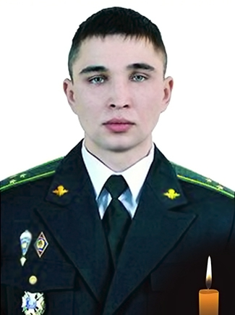
Івах Дмитро Анатолійович

Випускник ДНЗ «Вище професійне училище
№ 11 м. Хмельницький»

Дата та місце народження: 1 жовтня 1989 р., м. Хмельницький.
Дата та місце загибелі: 18 січня 2015 р., Донецький аеропорт.
Звання: Старший лейтенант.
Посада: В.о. командира роти.
Підрозділ: 95-а окрема аеромобільна бригада.
Обставини загибелі: 18 січня 2015 р. під час бойових дій з утримання коридору до аеропорту Донецька бійці потрапили під обстріл з РСЗВ «Град». Дмитру осколок влучив у голову, він загинув на місці.
Місце поховання: м. Хмельницький, алея слави на кладовищі у мікрорайоні Раково.
Указом Президента України № 270/2015 від 15 травня 2015 року, "за особисту мужність і високий професіоналізм, виявлені у захисті державного суверенітету та територіальної цілісності України, вірність військовій присязі", нагороджений орденом Богдана Хмельницького III ступеня (посмертно).

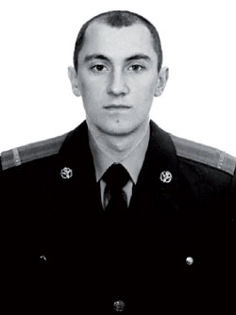
Крижак Віталій Миколайович

Випускник Голосківського професійного
аграрного ліцею

Дата та місце народження: 12 травня 1988 р., с. Требухівці, Летичівський район, Хмельницька область.
Дата та місце загибелі: 26 листопада 2014 р., с. Райгородка, Новоайдарський район, Луганська область.
Звання: Старший солдат.
Посада: Оператор.
Підрозділ: 12-й батальйон територіальної оборони «Київ».
Обставини загибелі: Загинув 26 листопада 2014 р. о 16:30 під час перетину блокпосту ЗСУ поблизу с. Райгородка (Новоайдарський район) Луганської області внаслідок обстрілу зі стрілецької зброї автомобіля.
Місце поховання: с. Требухівці, Летичівський район, Хмельницька область.
Указом Президента України № 311/2015 від 4 червня 2015 року, "за особисту мужність і високий професіоналізм, виявлені у захисті державного суверенітету та територіальної цілісності України, вірність військовій присязі", нагороджений орденом «За мужність» III ступеня (посмертно).

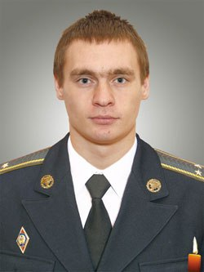
Ліщинський Богдан Вікторович

Випускник Чорноострівського професійного
аграрного ліцею

Дата та місце народження: 22 червня 1992 р., с. Мартинівка, Хмельницький район, Хмельницька область.
Дата та місце загибелі: 11 травня 2015 р., с. Водяне, Ясинуватський район, Донецька область.
Звання: Лейтенант.
Посада: Командир взводу.
Підрозділ: 81-а окрема аеромобільна бригада.
Обставини загибелі: Загинув 11 травня 2015 р. у результаті кульового поранення в груди поблизу села Водяне (Ясинуватський район) під Донецьком.
Місце поховання: с. Мартинівка, Хмельницький район, Хмельницька область.
Указом Президента України № 553/2015 від 22 вересня 2015 року, "за особисту мужність і високий професіоналізм, виявлені у захисті державного суверенітету та територіальної цілісності України, вірність військовій присязі", нагороджений орденом Богдана Хмельницького III ступеня (посмертно).
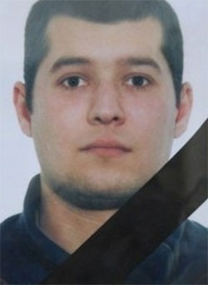
Ліщук Руслан Володимирович

Випускник Вищого професійного училища № 4
м. Хмельницький

Дата та місце народження: 22 квітня 1978 р., м. Хмельницький.
Дата та місце загибелі: 28 жовтня 2014 р. (помер від поранень).
Звання: Сержант.
Посада: Старший стрілець.
Підрозділ: 128-а окрема гірсько-піхотна бригада.
Обставини загибелі: Отримав важкі поранення під час мінометного обстрілу російськими бойовиками в районі міста Дебальцеве. Руслан залишився без ноги та руки, були поранення у голову, його доправили до Харківського шпиталю, де він прийшов до тями, потім переправили до Львова. Два тижні лікарі боролися за життя українського воїна. Помер у Львівському військовому шпиталі.
Сімейний стан: Залишились двоє неповнолітніх дітей, син та донька.
Місце поховання: м. Хмельницький.
Указом Президента України № 282/2015 від 23 травня 2015 року, "за особисту мужність і високий професіоналізм, виявлені у захисті державного суверенітету та територіальної цілісності України, вірність військовій присязі", нагороджений орденом «За мужність» III ступеня (посмертно).

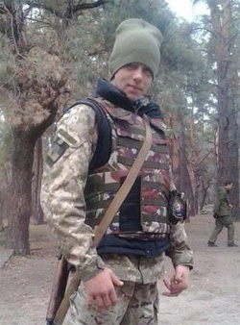
Мандибура Олександр Олександрович
Випускник Староконстянтинівського
професійного ліцею

Дата та місце народження: 4 листопада 1994 р., м. Старокостянтинів, Хмельницька область.
Дата та місце загибелі: 23 вересня 2015 р., с. Кримське, Новоайдарський район, Луганська область.
Звання: Солдат.
Посада: Розвідник-снайпер.
Підрозділ: 8-й окремий полк спеціального призначення.
Обставини загибелі: Загинув 23 вересня о 15:00 під час перевірки польових доріг у лісосмузі поблизу села Кримське (Новоайдарський район) Луганської області у бік окупованого села Жолобок підірвавшись на «розтяжці» з міною.
Місце поховання: м. Старокостянтинів, Хмельницька область.
Указом Президента України № 76/2016 від 1 березня 2016 року, "за особисту мужність і високий професіоналізм, виявлені у захисті державного суверенітету та територіальної цілісності України, вірність військовій присязі", нагороджений орденом «За мужність» III ступеня (посмертно).

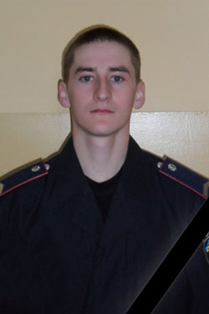
Миколайчук Дмитро Васильович

Випускник Вищого професійного училища № 4
м. Хмельницький

Дата та місце народження: 13 січня 1993 р., с. Ломачинці, Віньковецький район, Хмельницька область.
Дата та місце загибелі: 24 січня 2015 р., с. Виноградне, Волноваський район, Донецька область.
Звання: Старший солдат.
Посада: Стрілець.
Підрозділ: Херсонський окремий батальйон, Південне ОТО НГУ.
Обставини загибелі: Загинув близько 9.20 24 січня 2015 р. внаслідок обстрілу з РСЗО "Град" блокпосту Національної гвардії України на підступах до міста Маріуполя, у селищі Виноградному Волноваського району Донецької області (при цьому ще один військовослужбовець НГУ дістав поранення, у селищі були зруйновані кілька житлових будинків, лінії елетропередач та газорозподільна станція).
Сімейний стан: Залишилися батьки, брат та дві сестри.
Місце поховання: с. Ломачинці, Віньковецький район, Хмельницька область.
Указом Президента України № 176/2015 від 25 березня 2015 року, "за особисту мужність і високий професіоналізм, виявлені у захисті державного суверенітету та територіальної цілісності України, вірність військовій присязі", нагороджений орденом «За мужність» III ступеня (посмертно).

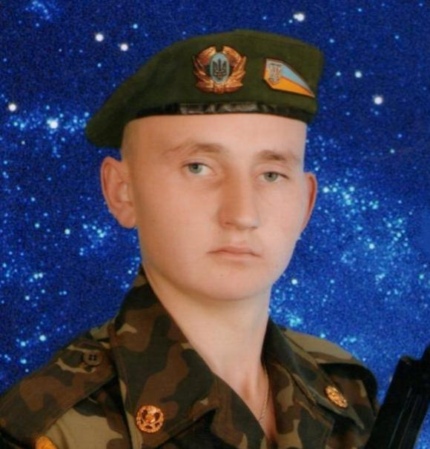
Павенський Олександр Олександрович
Випускник ДНЗ «Волочиський промислово-аграрний професійний ліцей»

Дата та місце народження: 6 квітня 1989 р., с.Завалійки Волочиського район, Хмельницька область.
Дата та місце загибелі: 20 березня 2016 р.
Звання: молодший сержант.
Посада: заступник командира першого мотопіхотного взводу першої мотопіхотної роти.
Підрозділ: 39-й окремий мотопіхотний батальйон.
Обставини загибелі: 20 березня 2016 року поблизу міста Авдіївка на Донеччині підірвався на протитанковому фугасі військовий автомобіль, в якому загинули двоє бійців, у тому числі і Олександр Павенський.
Місце поховання: Волочиський район, Хмельницька область.

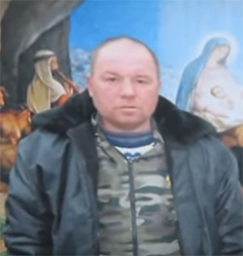
Пастухов Олександр Миколайович

Випускник Голосківського професійного
аграрного ліцею

Дата та місце народження: 5 квітня 1975 р., с. Ставниця, Летичівський район, Хмельницька область.
Дата та місце загибелі: 18 лютого 2015 р., м. Дебальцеве, Донецька область.
Звання: Солдат.
Посада: Розвідник.
Підрозділ: 128-а окрема гірсько-піхотна бригада.
Обставини загибелі: Загинув 18 лютого 2015 р. під час виходу особового складу з м. Дебальцеве.
Сімейний стан: Залишились матиЮ дружина та двоє синів.
Місце поховання: с. Ставниця, Летичівський район, Хмельницька область.
Указом Президента України № 9/2016 від 16 січня 2016 року, "за особисту мужність і високий професіоналізм, виявлені у захисті державного суверенітету та територіальної цілісності України, вірність військовій присязі", нагороджений орденом «За мужність» III ступеня (посмертно).

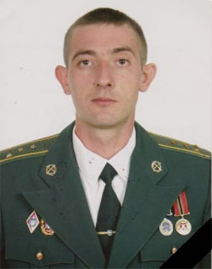
Романчук Анатолій Михайлович
Випускник Вищого професійного училища
№ 36 с. Балин

Дата та місце народження: 17 січня 1981 р., м. Дунаївці, Хмельницька область.
Дата та місце загибелі: 27 липня 2014 р., с. Тарани, Шахтарський район, Донецька область.
Звання: Капітан.
Посада: Начальник розвідки.
Підрозділ: 72-а окрема механізована бригада.
Обставини загибелі: Загинув 27 липня 2014 р. від отриманих поранень в результаті потрапляння у ворожу засідку військового автомобіля під час пересування на бойове завдання, в районі села Тарани Шахтарського району Донецької області.
Сімейний стан: Залишились батьки, дружина та син.
Місце поховання: с. Залісці, Дунаєвецький район, Хмельницька область.
Указом Президента України № 747/2014 від 29 вересня 2014 року, "за особисту мужність і високий професіоналізм, виявлені у захисті державного суверенітету та територіальної цілісності України, вірність військовій присязі", нагороджений орденом Богдана Хмельницького III ступеня (посмертно).

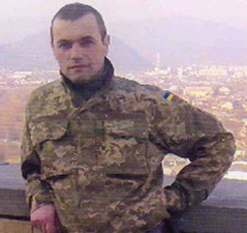
Тимощук Андрій Петрович

Випускник ДНЗ «Теофіпольський професійний аграрно-промисловий ліцей»

Дата та місце народження: 1 серпня 1972 р., смт. Теофіполь, Хмельницька область.
Дата та місце загибелі: 12 червня 2015 р., смт. Станиця Луганська, Луганська область.
Звання: Солдат.
Посада: Водій.
Підрозділ: 128-а окрема гірсько-піхотна бригада.
Обставини загибелі: Загинув 12 червня 2015 р. о 16:15 під час обстрілу з боку залізничного мосту (Червоний Яр) з АГС-17 позицій сил АТО поблизу смт Станиця Луганська.
Сімейний стан: Залишилися дружина та син.
Місце поховання: с. Галущинці, Підволочиський район, Тернопільська область.
Указом Президента України № 9/2016 від 16 січня 2016 року, "за особисту мужність і високий професіоналізм, виявлені у захисті державного суверенітету та територіальної цілісності України, вірність військовій присязі", нагороджений орденом «За мужність» III ступеня (посмертно).

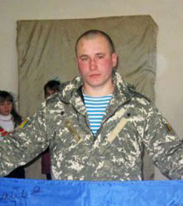
Філімонов Дмитро Юрійович
Дата та місце народження: 11 листопада 1986 р., с. Залісці, Дунаєвецький район, Хмельницька область.
Дата та місце загибелі: 9 липня 2015 р., м. Авдіївка, Донецька область.
Звання: Молодший сержант.
Посада: Головний сержант - командир міномета.
Підрозділ: 95-а окрема аеромобільна бригада.
Обставини загибелі: Загинув 9 липня 2015 р. внаслідок мінометного обстрілу поблизу м. Авдіївка, Донецької області.
Сімейний стан: Залишився брат.
Місце поховання: с. Залісці, Дунаєвецький район, Хмельницька область.
Указом Президента України № 553/2015 від 22 вересня 2015 року, "за особисту мужність і високий професіоналізм, виявлені у захисті державного суверенітету та територіальної цілісності України, вірність військовій присязі", нагороджений орденом «За мужність» III ступеня (посмертно).

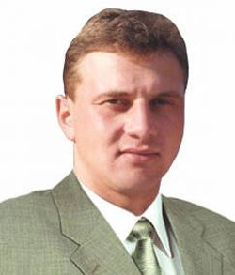
Чухнов Аркадій Сергійович
Випускник Кам’янець-Подільського професійного училища №6
Дата та місце народження: 17 серпня 1975 р., м. Кам'янець-Подільський, Хмельницька область.
Дата та місце загибелі: 3 травня 2015 р., с. Катеринівка, Попаснянський район, Луганська область.
Звання: Солдат.
Посада: Водій.
Підрозділ: 15-й окремий мотопіхотний батальйон (92-а окрема механізована бригада).
Обставини загибелі: Загинув 3 травня 2015 р. близько 16.00 підірвавшись на закладеному фугасі біля села Катеринівка (Попаснянський район) Луганської області.
Сімейний стан: Залишився син.
Місце поховання: м. Кам'янець-Подільський, Хмельницька область.
Указом Президента України № 9/2016 від 16 січня 2016 року, "за особисту мужність і високий професіоналізм, виявлені у захисті державного суверенітету та територіальної цілісності України, вірність військовій присязі", нагороджений орденом «За мужність» III ступеня (посмертно).

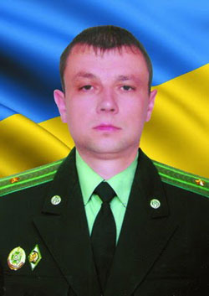
Шірпал Леонід Вікторович
Випускник Голосківського професійного
аграрного ліцею

Дата та місце народження: 21 липня 1981 р., с. Суслівці, Летичівський район, Хмельницька область.
Дата та місце загибелі: 10 липня 2014 р., с. Довжанське, Свердловський район, Луганська область.
Звання: Майор.
Посада: Начальник прикордонного оперативно-розшукового відділення.
Підрозділ: Луганський прикордонний загін.
Обставини загибелі: 10 липня 2014 р. група прикордонників та військовослужбовців 6-ї роти 24-ї омбр на двох БМП висунулись з р-ну КПП Довжанське, аби з`ясувати: звідки ведеться обстріл української території? На дорозі Довжанський-Бірюкове одна з БМП наскочила на фугасний заряд великої потужності. Внаслідок вибуху загинув Леонід.
Сімейний стан: Залишилися дружина та донька
Місце поховання: с. Суслівці, Летичівський район, Хмельницька область.
Указом Президента України № 593/2014 від 15 липня 2014 року, "за особисту мужність і високий професіоналізм, виявлені у захисті державного суверенітету та територіальної цілісності України, вірність військовій присязі", нагороджений орденом «За мужність» III ступеня (посмертно).

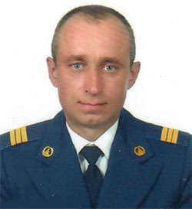
Шмерецький Сергій Васильович
Випускник Староконстянтинівського
професійного ліцею

Дата та місце народження: 16 лютого 1974 р., м. Старокостянтинів, Хмельницька область.
Дата та місце загибелі: 10 лютого 2015 р., м. Краматорськ, Донецька область.
Звання: Сержант.
Посада: Старший механік-водій.
Підрозділ: 383-й окремий полк дистанційно-керованих літальних апаратів
Обставини загибелі: Загинув 10 лютого 2015 р. під час обстрілу російськими бойовиками з боку Горлівки з РСЗВ «Смерч» аеродрому м. Краматорська (Донецька область).
Сімейний стан: Залишилась мати, вітчим, сестра, дружина та 13-річна донька.
Місце поховання: м. Старокостянтинів, Хмельницька область.
Указом Президента України № 270/2015 від 15 травня 2015 року, "за особисту мужність і високий професіоналізм, виявлені у захисті державного суверенітету та територіальної цілісності України, вірність військовій присязі", нагороджений орденом «За мужність»III ступеня (посмертно).

